Konkurso sąlygų Priedas Nr. 1
TECHNINĖ SPECIFIKACIJA
Pirkimo objektas: Lietuvos sveikatos mokslų universiteto (toliau – Universiteto, LSMU) dalyvavimo mugėse organizavimo paslaugos.
Tiekėjas turi suteikti kompleksines paslaugas, reikalingas sklandžiam ir kokybiškam Universiteto dalyvavimui mugėse, kuriose bus pristatoma Universiteto vykdoma mokslinė veikla, studijų programos ir įvaizdis.
Pirkimas neskaidomas į dalis.
Dalyvavimo studijų mugėse organizavimo paslauga (3 studijų mugės Kaune, Klaipėdoje, Vilniuje).
- Dalyvavimo „Aukštųjų mokyklų mugė 2027“ organizavimas (Kaunas, Žalgirio arena, planuojama 2027 m. sausio mėn. 20 d. (trukmė 1 diena ).
Paslaugą sudarys:
Dalyvio registracijos mokesčio sumokėjimas | Fiksuotas (nustato mugės organizatorius)
Parodinio ploto nuoma | pagrindinis stendas apie 48 kv. m + papildomas plotas („Pramogų alėja“, matmenys 8 x 2 (±1) m (iki šiol šis plotas buvo suteikiamas nemokamai. Mugės organizatoriai prašo užsakyti iš anksto).
Pagalbinių patalpų nuoma | 1 kamb. Universiteto atstovams
Universiteto stendo koncepcijos įgyvendinimas | Įgyvendinti Užsakovo sukurtą stendo vizualizaciją (žr. paveikslas Nr. 1).  Įgyvendinimui bus reikalinga atlikti šiuos darbus:  - stendo plotą padengti kilimine danga (plačiau žr. p. „Aptarnavimas prieš renginį“);  - iš Universiteto sandėlio (Tilžės g. 18, Kaunas) į renginio vietą atvežti Universiteto pateiktą inventorių (stendo viršutinę konstrukciją („Kubas“), tekstilines sieneles 2 vnt. (matmenys ilgis/plotis apie 2m x 3m) ir šiuos baldus: infobaras (8 vnt.) ir baro kėdės (12 vnt.));  - Papildomai Tiekėjas turi pateikti stalus (6 vnt.) ir kėdes (12 vnt.), kurie bus statomi papildomame plote („Pramogų alėjoje“).  - Tiekėjas pagal Universiteto pateiktą vizualizaciją (žr. paveikslas Nr. 2) stendo viduryje turi pastatyti keturkampę modulinę konstrukciją su 2 vnt. tekstilinės spaudos (ant 2 plokštumų) ir 2 vnt. LED ekranų (ant kitų 2 plokštumų). Ant konstrukcijos viršaus turi būti sumontuoti šviestuvai (ne mažiau 8 vnt.) (tose plokštumose, kur yra tekstilinė spauda).  Konstrukcijos pagaminimo arba nuomos išlaidos turi būti įtrauktos į pasiūlymo kainą.
Aptarnavimas prieš renginį | - Visas parodinis plotas turi būti padengtas kilimine danga (spalva 5055 Royal Blue arba lygiavertė, atitinkančia Universiteto firminį stilių).  - Virš parodinio ploto turi būti sumontuota konstrukcija „Kubas“ (į kainą turi būti įtraukti aukštuminiai pakabinimo darbai Arenoje).  - Parodiniame plote turės būti sustatyta Universiteto pateikti šie elementai: infobarai ( 8 vnt.), aukštos (baro) kėdės (12 vnt.), stendo viduje keturkampė konstrukcija su 2 vnt. LED ekranais (žr. aprašymą aukščiau).  - „Pramogų alėjos“ plote turi būti sustatyta 2 tekstilinės sienelės, stalai (6 vnt.) ir kėdės (12 vnt.).  - Stende turi būti įvesti 8 elektros taškai (3 vietų elektros lizdai) užtikrinantys ne mažiau kaip 2 kW galią. Taip pat stende turi būti prailgintuvai (ne mažiau kaip 220 V) - 4 vnt. Atskirai turi būti užtikrintas reikalingas elektros padavimas konstrukcijos LED ekranams (apie 7,6 kW, t. y. 3-4 atskiros rozetės arba trifazis).  - „Pramogų alėjos“ plote turi būti įvesti 3 elektros taškai (3 vietų elektros lizdai ne mažiau kaip 2 kW) ir prailgintuvai (ne mažiau kaip 220 V) - 2 vnt.;  - Stendo apšvietimas – ne mažiau 32 vnt. LED prožektorių (turi būti įskaičiuotas aukštuminis sumontavimas);
Aptarnavimas po renginio | - Ekspozicinių sienelių (2 vnt.), keturkampės konstrukcijos su LED ekranais ir „Kubo“ konstrukcijų demontavimas;  - Baldų ir kt. įrangos išnešimas po renginio;  - Ekspozicinės sienelės (2 vnt.), konstrukcijos „Kubas“ ir Universiteto pateiktų baldų (infobaras 8 vnt., baro kėdės 12 vnt.) išvežimas atgal į Universiteto sandėlį (adresas Tilžės g. 18, Kauno m.);  - Parodinio ploto išvalymas (jei reikalinga);
Aptarnavimas renginio metu | - Tiekėjas užtikrina įrengto stendo saugumą, švarą ir tinkamumą eksploatuoti;  - Tiekėjas turi būti susipažinęs su mugės organizatorių (Žalgirio arena) taisyklėmis ir paslaugas teikti laikantis šių reikalavimų.  - Tiekėjas privalo įtraukti išlaidas susijusias su komunaliniais mokesčiais, mokamais mugės organizatoriui (pvz. elektros sąnaudas, vandenį, valymo ir kt.) ir už jas sumokėti tiesiogiai mugės organizatoriui;  - Tiekėjas turi numatyti visas papildomas medžiagas, paslaugas ir transporto išlaidas, reikalingas stendui įrengti, įskaitant gabenimo ir montavimo sąnaudas.;

Į bendrą pasiūlymo sumą turi būti įskaityta visos su lentelėje išvardintomis paslaugomis susijusios išlaidos (įskaitant Tiekėjo tarpininkavimo kaštus).

Paveikslas Nr. 1
Stendo vizualizacija (su keturkampe konstrukcija ir „Kubu“), naudojama Kauno ir Vilniaus mugėms:

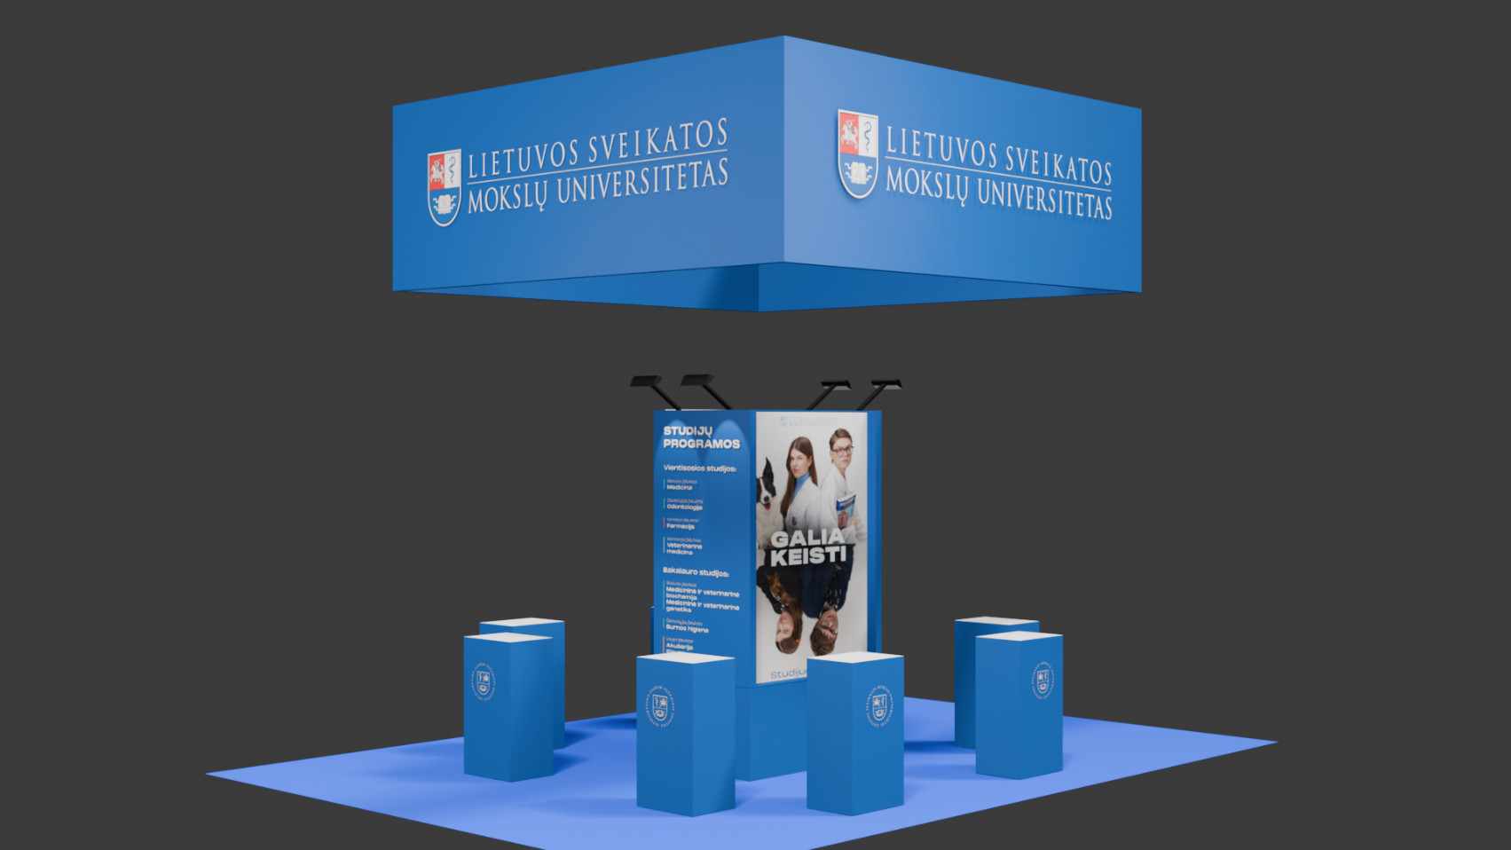

Paveikslas Nr. 2
Keturkampės konstrukcijos su LED ekranais vizualizacija

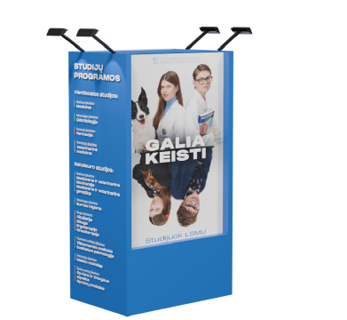

2. Dalyvavimo „Studijų regata 2027 (Klaipėda, Švyturio arena, planuojama 2027 m. vasario mėn. (trukmė 1 diena)) organizavimas.
Paslaugą sudarys:
Dalyvio registracijos mokesčio sumokėjimas | Fiksuotas (nustato mugės organizatorius)
Parodinio ploto nuoma | apie 35 kv. m
Pagalbinių patalpų nuoma | 1 kamb. Universiteto atstovams
Universiteto atstovų maitinimas | Pietūs 35 asmenims (35 porcijos) vienai renginio dienai.
Universiteto stendo koncepcijos įgyvendinimas | - Stendo vizualizacija žr. Paveikslas Nr. 3.  - Tiekėjas turi:  - iš Universiteto sandėlio (Tilžės g. 18, Kaunas) į renginio vietą atvežti baldus: infobaras (8 vnt.), baro kėdės (12 vnt.);  - pagal Universiteto pateiktą vizualizaciją (žr. paveikslas Nr. 2) stendo viduryje pastatyti keturkampę modulinę konstrukciją su 2 vnt. tekstilinės spaudos (ant 2 plokštumų) ir 2 vnt. LED ekranų (ant kitų 2 plokštumų). Ant konstrukcijos viršaus turi būti sumontuoti šviestuvai (ne mažiau 8 vnt.) (tose plokštumose, kur yra tekstilinė spauda). Konstrukcijos pagaminimo arba nuomos išlaidos turi būti įtrauktos į pasiūlymo kainą.  - Papildomai pateikti stalus (4 vnt., spalva balta).
Aptarnavimas prieš renginį | - Visas parodinis plotas turi būti padengtas kilimine danga (spalva 5055 Royal Blue arba lygiavertė, atitinkanti Universiteto firminį stilių).  - Universiteto stende pagal pateiktą vizualizaciją turi būti sumontuota keturkampė konstrukcija su LED ekranais ir sustatyti baldai pagal su Universitetu suderintą planą.  - Stende turi būti įvesti 4 elektros taškai (3 vietų elektros lizdai ne mažiau kaip 2 kW) ir būti prailgintuvai (ne mažiau kaip 220 V) - 4 vnt. Atskirai turi būti užtikrintas reikalingas elektros padavimas konstrukcijos LED ekranams (apie 7,6 kW, t.y. 3-4 atskiros rozetės arba trifazis).
Aptarnavimas po renginio | - Baldų ir kt. įrangos demontavimas ir išnešimas po renginio;  - Universiteto pateiktų baldų (infobaras 8 vnt. ir baro kėdės 12 vnt.;) išvežimas atgal į Universiteto sandėlį (adresas Tilžės g. 18, Kauno m.);  - Parodinio ploto išvalymas (jei reikalinga);
Aptarnavimas renginio metu | - Tiekėjas užtikrina įrengto stendo saugumą, švarą ir tinkamumą eksploatuoti;  - Tiekėjas turi būti susipažinęs su mugės organizatorių (Švyturio arena) taisyklėmis ir paslaugas teikti laikantis šių reikalavimų.  - Tiekėjas privalo įtraukti išlaidas susijusias su komunaliniais mokesčiais, mokamais mugės organizatoriui (elektros sąnaudas, vandenį, valymo ir kt.) ir už jas sumokėti tiesiogiai mugės organizatoriui;  - Tiekėjas turi numatyti visas papildomas medžiagas, paslaugas ir transporto išlaidas, reikalingas stendui įrengti, įskaitant gabenimo ir montavimo sąnaudas.;

Į bendrą pasiūlymo sumą turi būti įskaityta visos su lentelėje išvardintomis paslaugomis susijusios išlaidos (įskaitant Tiekėjo tarpininkavimo kaštus).
Paveikslas Nr. 3
Stendo vizualizacija (su LED ekranų konstrukcija), naudojama Klaipėdos mugei:

3 Dalyvavimo „Studijos ir karjera 2027“ organizavimas (Vilniuje, planuojama 2027 m. vasario mėn. (trukmė 1 d.) , lokacija dar tikslinama).
Paslaugą sudarys:

Dalyvio registracijos mokesčio sumokėjimas | Fiksuotas (nustato mugės organizatorius)
Parodinio ploto nuoma | pagrindinis stendas iki 48 kv. Jeigu mugės organizatorius sudarys galimybę išnuomoti papildomą plotą „Inovacijų alėjoje“, Tiekėjas turės išnuomoti ten apie 20 kv. m.
Pagalbinių patalpų nuoma | 1 kamb. Universiteto atstovams
Universiteto atstovų maitinimas | Pietūs 40 asmenų (40 porcijų) vienai renginio dienai;
Universiteto stendo koncepcijos įgyvendinimas | Įgyvendinti Užsakovo sukurtą stendo vizualizaciją (žr. Paveikslas Nr. 1).  Įgyvendinimui bus reikalinga atlikti šiuos darbus:  - stendo plotą padengti kilimine danga (plačiau žr. p. „Aptarnavimas prieš renginį“);  - iš Universiteto sandėlio (Tilžės g. 18, Kaunas) į renginio vietą atvežti Universiteto pateiktą inventorių (stendo viršutinę konstrukciją („Kubas“) ir baldus: infobaras (8 vnt.) ir baro kėdės (12 vnt.));  - Tiekėjas pagal Universiteto pateiktą vizualizaciją (žr. Paveikslas Nr. 2) stendo viduryje turi pastatyti keturkampę modulinę konstrukciją su 2 vnt. tekstilinės spaudos (ant 2 plokštumų) ir 2 vnt. LED ekranų (ant kitų 2 plokštumų). Ant konstrukcijos viršaus turi būti sumontuoti šviestuvai (ne mažiau 8 vnt.) (tose plokštumose, kur yra tekstilinė spauda).  Konstrukcijos pagaminimo arba nuomos išlaidos turi būti įtrauktos į pasiūlymo kainą.  - Jeigu mugės organizatorius sudarys galimybę išnuomoti papildomą plotą „Inovacijų alėja“, Tiekėjas turi papildomai pateikti stalus (6 vnt.) ir kėdes (12 vnt.), kurie bus statomi „Inovacijų alėjos“ plote.  - Jeigu mugės organizatorius sudarys galimybę išnuomoti papildomą plotą „Inovacijų alėja“ iš Universiteto sandėlio (Tilžės g. 18, Kaunas) į renginio vietą reikės atvežti tekstilines sieneles 2 vnt. (matmenys ilgis/plotis apie 2m x 3m). Tekstilinės sienelės turės būti sumontuotos papildomame plote („Inovacijų alėja“) pagal su Universitetu suderintą planą
Aptarnavimas prieš renginį | - Visas parodinis plotas turi būti padengtas kilimine danga (spalva 5055 Royal Blue arba lygiavertė, atitinkanti Universiteto firminį stilių).  - Virš parodinio ploto turi būti sumontuota konstrukcija „Kubas“ (į kainą turi būti įtraukti aukštuminiai pakabinimo darbai).  - Parodiniame plote turės būti sustatyta Universiteto pateikti šie elementai: infobarai ( 8 vnt.), aukštos (baro) kėdės (12 vnt.). Sumontuoti stendo viduje keturkampę konstrukciją su 2 vnt. LED ekranų (žr. aprašymą aukščiau).  - Jei mugės organizatoriai formuos „Inovacijų alėją“, Universitetui skirtame plote turi būti sustatyta 2 tekstilinės sienelės, stalai (6 vnt.) ir kėdės (12 vnt.).  - Stende turi būti įvesti 8 elektros taškai (3 vietų elektros lizdai ne mažiau kaip 2 kW) ir prailgintuvai (ne mažiau kaip 220 V) - 4 vnt. Atskirai turi būti užtikrintas reikalingas elektros padavimas konstrukcijos LED ekranams (apie 7,6 kW, t. y. 3-4 atskiros rozetės arba trifazis).  - Jei bus stendas „Inovacijų alėja“, turės būti įvesti 3 elektros taškai (3 vietų elektros lizdai ne mažiau kaip 2 kW) ir prailgintuvai (ne mažiau kaip 220 V) - 2 vnt.  - Stendo apšvietimas – ne mažiau 32 vnt. LED prožektorių (įskaičiuotas aukštuminis sumontavimas);
Aptarnavimas po renginio | - keturkampės konstrukcijos su LED ekranais ir „Kubo“ konstrukcijų ekspozicinių sienelių (2 vnt., jei bus „Inovacijų alėja“) demontavimas  - Baldų ir kt. įrangos išnešimas po renginio;,  - Ekspozicinės sienelės (2 vnt.), konstrukcijos „Kubas“ ir Universiteto pateiktų baldų (infobaras 8 vnt., baro kėdės 12 vnt.) išvežimas atgal į Universiteto sandėlį (adresas Tilžės g. 18, Kauno m.);  - Parodinio ploto išvalymas (jei reikalinga);
Aptarnavimas renginio metu | - Tiekėjas užtikrina įrengto stendo saugumą, švarą ir tinkamumą eksploatuoti;  - Tiekėjas turi būti susipažinęs su mugės organizatorių taisyklėmis ir paslaugas teikti laikantis šių reikalavimų.  - Tiekėjas privalo įtraukti išlaidas susijusias su komunaliniais mokesčiais, mokamais mugės organizatoriui (pvz. elektros sąnaudas, vandenį, valymo ir kt.) ir už jas sumokėti tiesiogiai mugės organizatoriui;  - Tiekėjas turi numatyti visas papildomas medžiagas, paslaugas ir transporto išlaidas, reikalingas stendui įrengti, įskaitant gabenimo ir montavimo sąnaudas.;
Į bendrą pasiūlymo sumą turi būti įskaityta visos su lentelėje išvardintomis paslaugomis susijusios išlaidos (įskaitant Tiekėjo tarpininkavimo kaštus).

ŽALIEJI (APLINKOSAUGINIAI) REIKALAVIMAI:
Vykdomas žaliasis pirkimas, todėl tiekėjas dalyvaudamas pirkime patvirtina, kad vykdydamas sutartį turės laikytis, vadovaujantis Aplinkos apsaugos kriterijų taikymo, vykdant žaliuosius pirkimus, tvarkos aprašo, patvirtinto Lietuvos Respublikos aplinkos ministro 2011 m. birželio 28 d. įsakymu Nr. D1-508, 4.4.4.1 papunkčiu (prekei pagaminti ir (ar) tiekti, paslaugai teikti ar darbams atlikti sunaudojama mažiau gamtos išteklių ir (ar) sudėtyje yra pakartotinai panaudotų ir (ar) perdirbtų medžiagų) Užsakovo savarankiškai nustatytų aplinkos apsaugos reikalavimų: renginyje naudojamai atributikos, dekoracijų, dovanų (pvz., dovanų maišeliai, statulėlės ir kt.) gaminiai ar produktai turi būti visiškai arba iš dalies pagaminti iš perdirbtų medžiagų.
BEDDROS PASTABOS:
Jeigu techninėje specifikacijoje nurodomi konkretūs gaminiai, spalvos, matmenys ar techniniai sprendiniai, leidžiama siūlyti lygiaverčius sprendinius, užtikrinančius ne prastesnes funkcines, estetines ir technines savybes.

